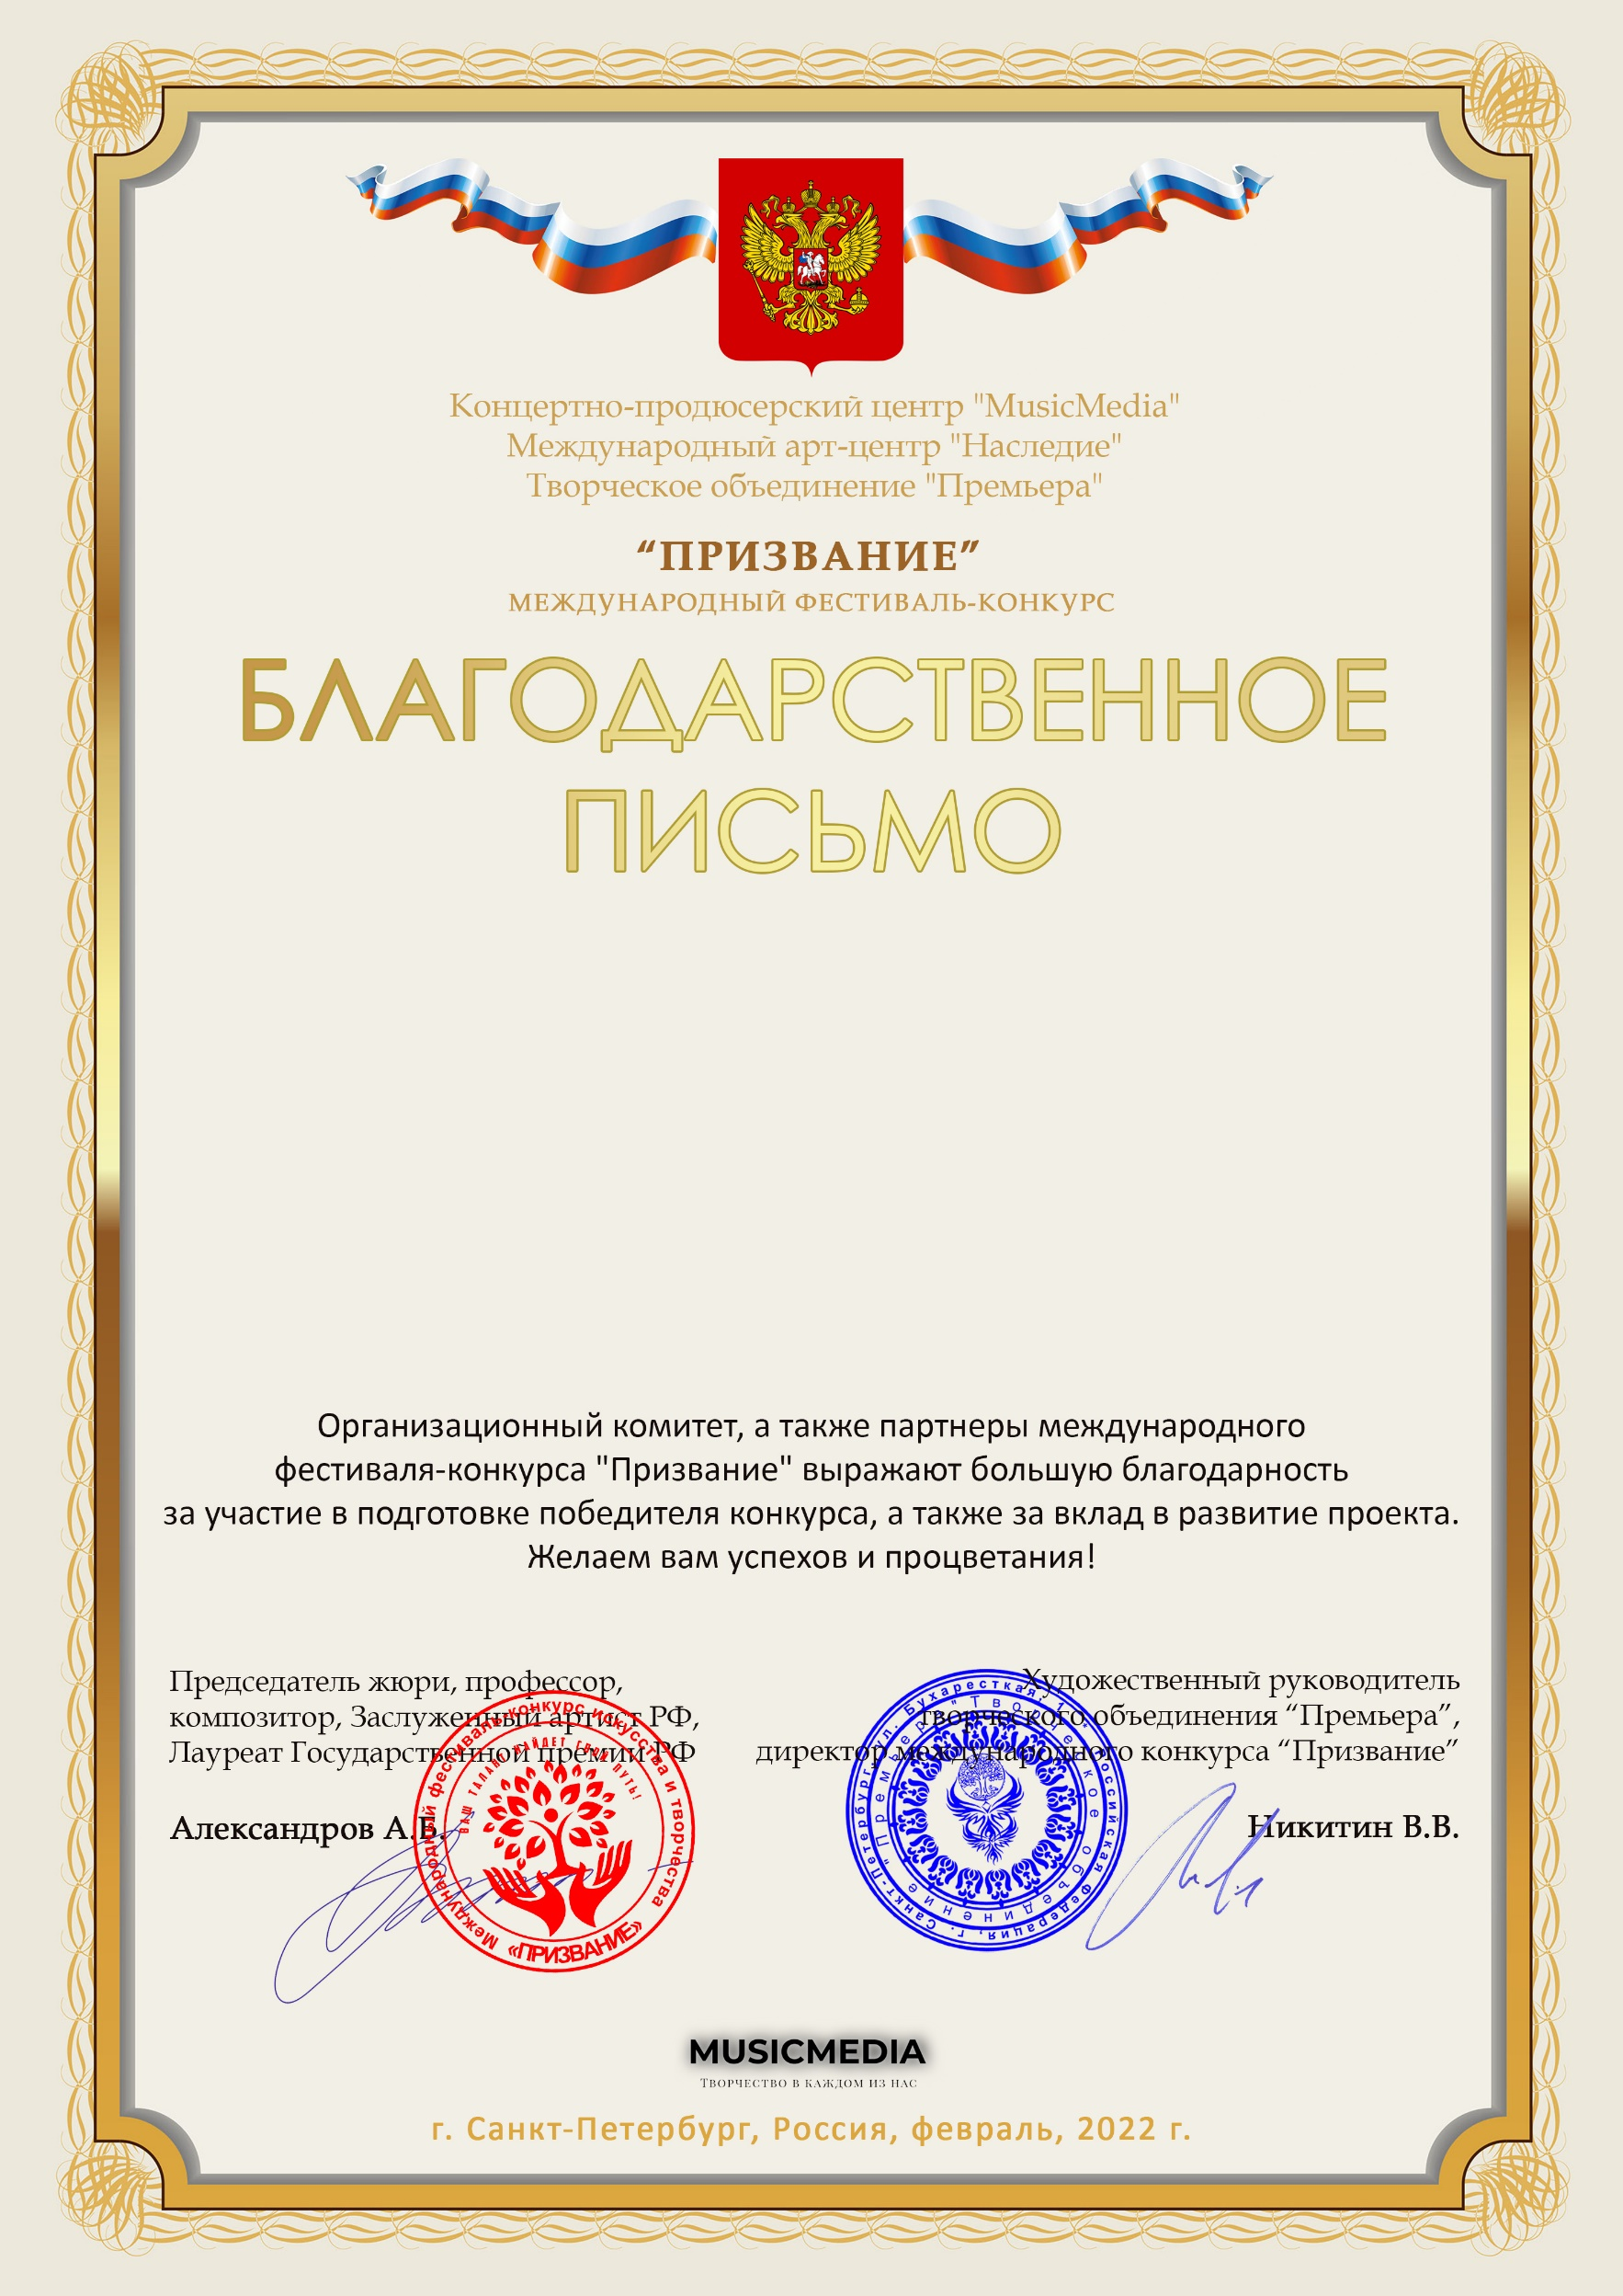

Серия ПР № 21941

Запольская Екатерина Александровна
Харитонова Валентина Ивановна
«МойТеатрСеребро»
Первая театральная студия старшего возраста
МАУК «ДК Камаз»
Республика Татарстан, г.Набережные Челны

